**Лабораторная работа № 2**

**Проектирование и создание базы данных   
на сервере Microsoft SQL**

***Цель работы*:** получить навыки проектирования и создания баз данных с использованием утилиты SQL Server Management Studio (SSMS).

**Лабораторное задание**

1. Ознакомиться с рассмотренной на лекциях методикой проектирования БД на основе инфологической модели (ИЛМ).
2. Используя рассмотренную на лекциях методику, при домашней подготовке разработать ИЛМ и спроектировать БД для своего варианта задания (номер варианта совпадает с номером компьютера).
3. Ознакомиться с описанным в лабораторной работе процессом создания учебной БД средствами утилиты SSMS и ответить на контрольные вопросы.
4. Создать БД для СУБД SQL Server согласно своему варианту задания.
5. Оформить отчет и защитить работу.

**Порядок выполнения работы**

1. При домашней подготовке спроектировать БД на основе ИЛМ, разработанной для своего варианта задания, изучить описание лабораторной работы и письменно ответить на контрольные вопросы.
2. Запустить утилиту SSMS через Терминал 4100 (skylab.sipc.miet.ru) командой Start | Microsoft SQL Server 2008 | SQL Server Management Studio.
3. Создать базу данных с именем U<№СТУДБИЛЕТА>.
4. В конструкторе таблиц описать в соответствии со схемой базы данных структуру двух таблиц и связать их как главную и подчиненную.
5. Создать диаграмму базы данных и продолжить описывать структуру и связи остальных таблиц в окне диаграммы.
6. Создать необходимые индексы для таблиц.
7. Ввести данные в созданную базу, добавив в каждую таблицу не менее 5 строк.
8. Сгенерировать описания всех таблиц базы данных на языке SQL и сохранить их в одном файле, имеющем расширение .sql.
9. Защитить работу, показав результаты и ответив на заданные преподавателем вопросы.

**Требования к отчету**

Отчет должен содержать:

1) название и цель работы;

2) ответы на контрольные вопросы;

3) соответствующую варианту задания инфологическую модель, включающую все необходимые компоненты;

4) схему БД, связи таблиц в проектируемой БД, ограничения целостности БД, перечень первичных и внешних ключей, изображение связей таблиц в проектируемой БД, список необходимых вторичных индексов;

5) файл сценария с описанием таблиц на языке SQL.

**Вариант 24**

Спроектировать и создать БД для учета продажи железнодорожных билетов пассажирам.

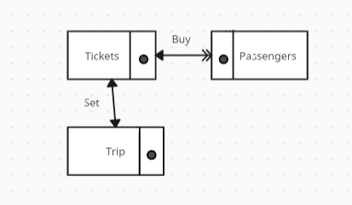

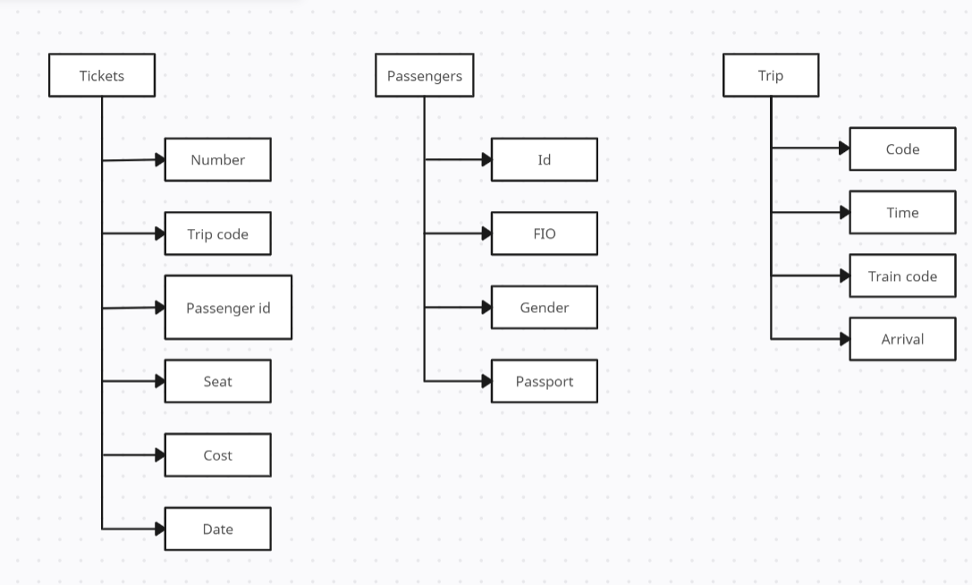

| Таблица  БД | Атрибут | Тип | Размер | Допустимые  значения | Значение по  умолчанию |
| --- | --- | --- | --- | --- | --- |
| Tickets | Number  Trip code  Passenger id  Seat  Cost  Date | int  int  int  int  money  datetime |  | NULL  >0  >0 |  |
| Passengers | Id  FIO  Gender  Passport | int  nvarchar  nchar  int | (50)  (1) | (М, Ж, NULL) |  |
| Trip | Code  Time  Train code  Arrival | int  time  int  nvarchar | (50) |  |  |

**Первичные ключи для таблиц проектируемой БД**

| **Таблица** | **Первичный ключ** |
| --- | --- |
| Tickets | Number |
| Passengers | Id |
| Trip | Code |

**Главные и подчиненные таблицы и их ключи**

| **Главная таблица** | **Первичный ключ** | **Подчиненная таблица** | **Внешний ключ** |
| --- | --- | --- | --- |
| Passengers | Id | Tickets | Passenger id |
| Trip | Code | Tickets | Trip code |

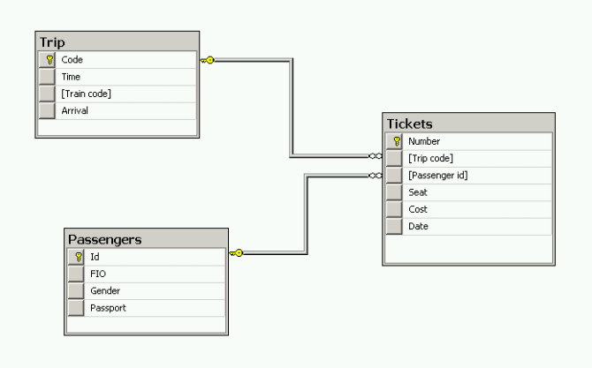

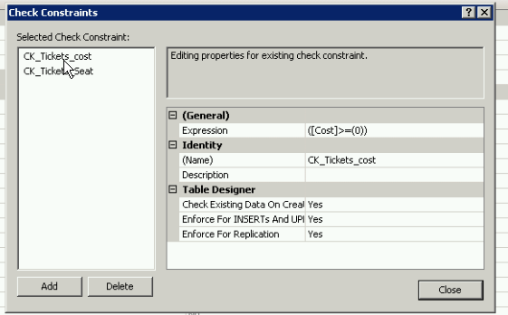

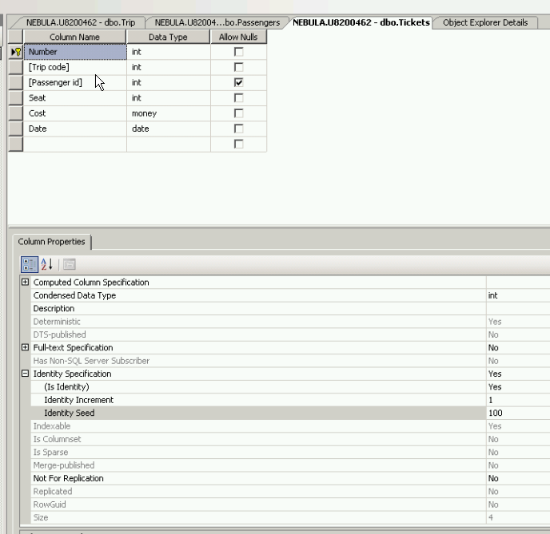

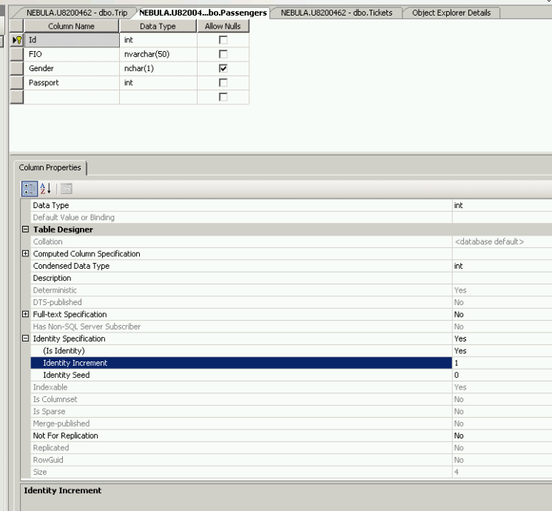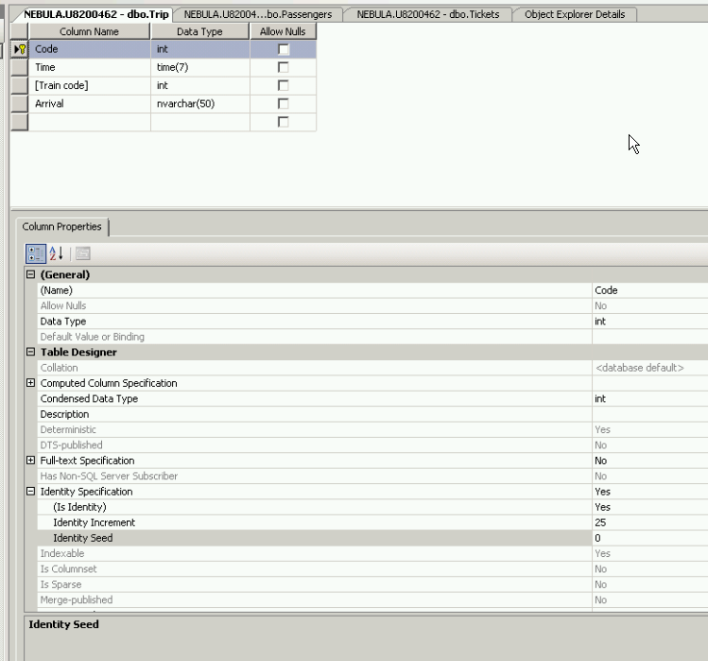

**Контрольные вопросы**

1. Из каких компонентов состоит инфологическая модель предметной области?

*1. Описание объектов и связей между ними (ER-диаграмма)*

*2. Описание информационных потребностей пользователей*

*3. Алгоритмические связи атрибутов*

*4. Лингвистические отношения*

*5. Ограничения целостности*

1. Что представляет собой целостность базы данных и как она обеспечивается?

*Целостность базы данных — соответствие имеющейся в базе данных информации её внутренней логике, структуре и всем явно заданным правилам. Каждое правило, налагающее некоторое ограничение на возможное состояние базы данных, называется ограничением целостности.*

1. Какие виды ограничений целостности существуют?

*1. обязательные данные;*

*2. ограничения для доменов полей;*

*3. корпоративные ограничения;*

*4. целостность сущностей;*

*5. ссылочная целостность.*

1. Как обеспечить быстрый доступ к данным в проектируемой базе данных?
2. *Нормализация базы данных*
3. *Добавление индексов*
4. Что представляет собой индексный ключ?

*Индексным ключом называется колонка или колонки, которые используются для формирования индекса. Индексный ключ – это значение, позволяющее быстро находить строку, содержащую нужные вам данные.*

1. Какие виды индексов существуют?

*Если индексным ключом является первичный ключ, то созданный индекс называется первичным (Primary Index). Если индексный ключ отличается от первичного, то созданный индекс называется вторичным (Secondary Index)*

1. Структура каких таблиц описывается в первую очередь при создании базы данных?

*В первую очередь описываются структуры наименее зависимых таблиц.*